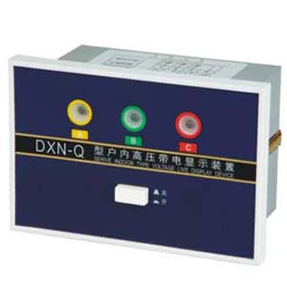

DXN-Q带电显示器(同GSN-Q,DXN-10Q,GSN-10Q,DXN-12Q,DXN-35Q,户内高压带电显示装置,10KV,35KV,带传感器,柜内电磁锁)
DXN-Q带电显示器是一种直接安装在室内电气设备上,直观显示出电气设备是否带有运行电压的提示性安全装置.当设备带有运行电压时,该显示器显示窗发出闪光,警示人们高压设备带电.无电时则无指示.一般安装在进线母线、断路器、主变、开关柜、GIS组合电器及其它需要显示的是否带电的地方.户内高压带电显示器由三个传感器和一个显示器经导线连接组成。适用于额定频率50Hz，额定电压40.5KV以下的户内高压电气设备上，既可放映回路带电状况，还可于电磁锁配合，实现强制闭锁开关手柄﹑阀门等。带电显示和强制闭锁均受同一高压信号所控制，但电路系统又是相互独立﹑互不干扰，只要高压回路带电，即使显示电路和闭锁电路同时出故障，电磁锁仍处于闭锁状态，达到防止误操作，误入带电间隔。 显示器DXN-Q提供电气闭锁功能。电气设备的高压线路带电时显示器将控制继电器或电磁锁闭锁高压电气化设备的接地开关或电气间隔，仅在电气设备高压线路不带电且显示器有辅助电源时，提供电气解锁。

执行标准
DL/T538 《高压带电显示装置》
DL/T593《高压开关设备和控制设备标准的共用技术要求》
JB/T10305 《3.6KV~40.5KV高压设备用户内有机材料支柱绝缘子条件》
GB/T7354 《局部放电测量》

正常工作条件
环境温度：＋40℃~－25℃；
海拨高度：不高于2000m；
环境相对湿度日平均值不大于95％，
月平均值不大于90％。

DXN型高压带电显示闭锁装置
DXN-Q户内高压带电显示闭锁装置是一种新型防止电气误操作装置,系感应式(非接触式)高压带电检测装置,该装置设计先进,结构合理,功能齐全,安全可靠,具有闪光显示、声响报警，自检以及启动强制闭锁回路等功能，具有明显的方向性、较高的灵敏度和可靠性。本装置适用于交流50Hz、额定电压40.5-550kv的户外（也适用于户内）电气设备上，用于反映带电状况，防止电气误操作。该装置安装在线路接地刀闸侧，能起到防止带电误合接地刀闸的作用。该装置能在带电设备安全距离外检测带电（设备）是否带电，与电磁锁、机械程序、微机程序锁、微机闭锁等防误装置配合实施强制闭锁，是户外（户内）电气设备上防止电气误操作的较理想的安全装置 。本装置的传感器采用感应式原理，不与带电体直接接触、安装简单方便、维护费用低、使用寿命长，安全可靠。

项 目 名 称 |  |  |  | 单 位 | 数 据
传  感  器 | 额定电压 |  |  | KV | 3 | 6 | 10 | 20 | 27.5 | 35
传  感  器 | 最高工作电压Um |  |  | KV | 3.5 | 6.9 | 11.5 | 31.5 | 40.5
传  感  器 | 额定频率 |  |  | Hz | 50
传  感  器 | 绝  缘  水  平 | 工频耐受电压(有效值) | 一次对二次对地 | KV | 25 | 32 | 42 | 65 | 80 | 100
传  感  器 | 绝  缘  水  平 | 雷电冲击耐受电压(峰值) |  | KV | 40 | 60 | 75 | 125 | 185 | 185
传  感  器 | 绝  缘  水  平 | 局部放电量1.1*Um/√3 |  | PC | ≤10
 | 抗弯强度 |  |  | KN | 8
显  示  器 | 氖灯启辉电压 |  |  | KV | 0.52 |  | 0.87 | 1.73 | 2.38 | 3.03
显  示  器 | 闭锁启控电压 |  |  | KV | 1.95 | 3.90 | 6.50 | 13 | 17.88 | 22.75
显  示  器 | 二次闭锁电源电压 |  |  | V | ∽220 －10

执行标准
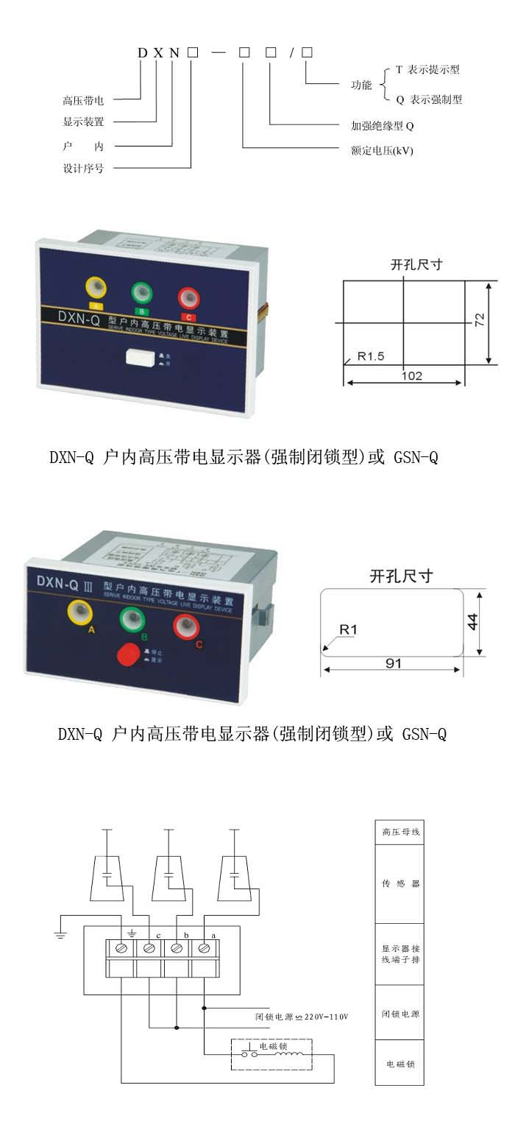

订购须知：本图片及其它信息权供参考用，如有变动不另行通知，购买前请来电详细咨询。
产品型号名称：DXN-Q,GSN-Q带电显示器
原文地址：http://www.lcmy.org/DXN-Q,GSN-10Q-2.html

